**PRAKTIKUM DASAR PEMROGRAMAN**

JOBSHEET 4

Pseudocode dan Flowchart



**Nama**

Dimas Adi Bayu Samudra

**NIM**

2341720169

**Kelas**

1A

**JURUSAN TEKNOLOGI INFORMASI**

**PROGRAM STUDI D-IV TEKNIK INFORMATIKA**

**2.1 Percobaan 1: Psedocode**

Pertanyaan

1. Pada percobaan 1 yang telah dilakukan modifikasilah pseudocode, dengan nilai phi 3.14 yang dimasukkan langsung di proses diubah menjadi sebuah variable phi yang diberikan nilai awal 3.14!

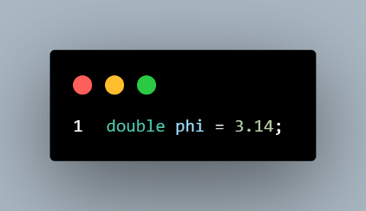

2. Buatlah flowchart berdasarkan pseudocode yang telah dimodifikasi pada soal no 1!.



3. Implementasikan hasil modifikasi pseudocode yang telah dilakukan pada soal no 1

kedalam kode program (modifikasi kode program sesuai pseudocode pada soal no 1)!

|  |
| --- |
| Algoritma: LingkaranNoAbsen {dibaca jari-jari lingkaran dari piranti masukan. Hitunglah keliling dan luas lingkaran tersebut}  Deklarasi:  Phi =3.14 = int  r : int  keliling, luas : double  Deskripsi:  1. print “masukkan jari-jari lingkaran!”  2. read r  3. keliling = 2*3.14*r  4. luas = 3.14 *r*r  5. print keliling  6. print luas |

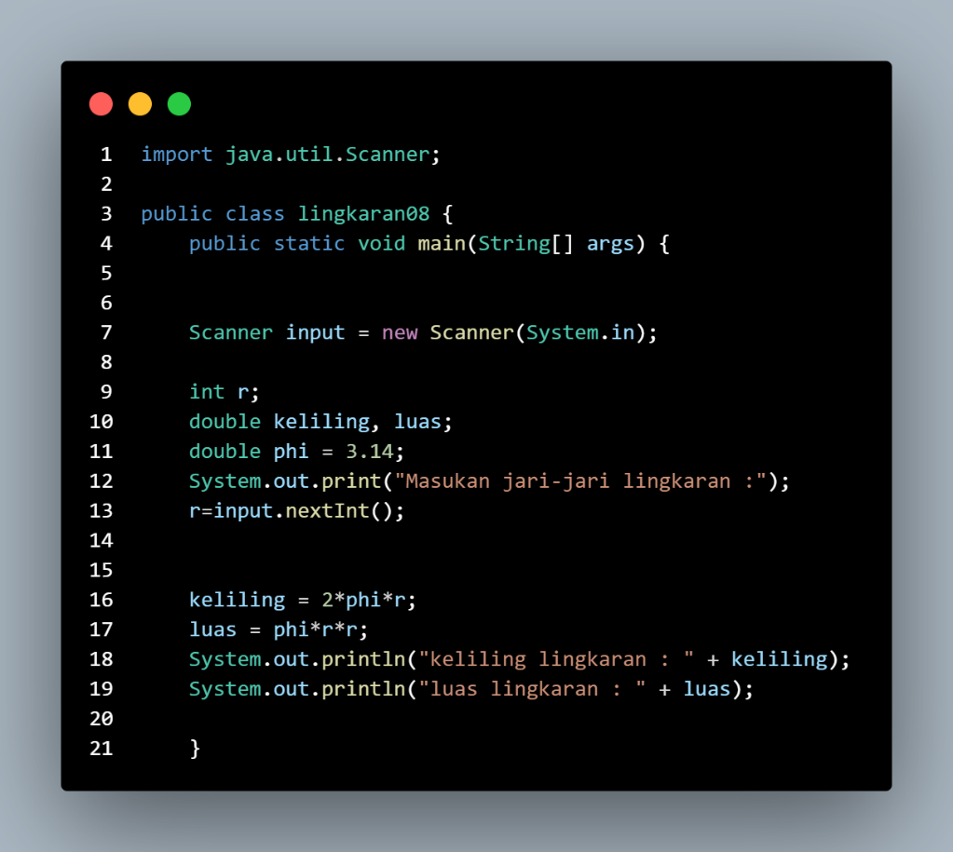

**2.2 Percobaan 2: Flowchart**

Pertanyaan!

1. Buatlah pseudocode pada berdasarkan flowchart pada percobaan 2, kemudian lakukan modifikasi dimana besaran gaji dan potongan gaji adalah inputan juga!

|  |
| --- |
| Algoritma: Harga_Bayar_NoAbsen  {dibaca harga barang dan jumlah barang dari piranti masukan. Hitunglah jumlah diskon dan  harga barang}  Deklarasi:  harga, jumlah : int  dis, total, bayar, jmlDis : double  Deskripsi:  1. print "Masukkan harga barang yang dibeli”  2. read harga  3. print " Masukkan Jumlah jumlah barang yang dibeli”  4.  4. read jumlah  5. total = harga *jumlah  6. jmlDis=total*dis  7. bayar=total-jmlDis  8. print “Diskon yang anda dapatkan adalah”  9. print jmlDiskon  10. print "Jumlah yang harus dibayar adalah”  11. print bayar |



2. Implementasikan pseudocode pada soal no 1 menjadi sebuah kode program (modifikasi program percobaan 2 sesuai pseudocode pada soal no 1)!